视频看到100集。爬上巨累。

Uml:

1. 泛化关系：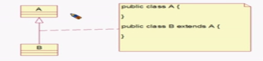ps：空心实线指向父
2. 实现关系：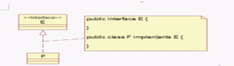ps：空心虚线指向接口
3. 关联关系：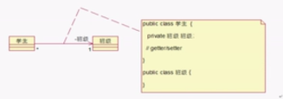ps：小箭头指向关联的类，即自己类中成员变量里有被指向的类。
4. 聚合关系：一个是整体，一个是部分，不在同一个层级上。整体不依赖与部分，部分也不会依赖整体。整体无法决定部分的生命周期。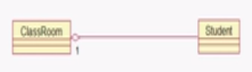ps：空心菱形实线指向整体。
5. 合成关系：和聚合关系类似，只是整体和部分是紧密相连的。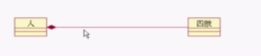ps：实心菱形实现指向整体。
6. 依赖关系：类实例化在方法中即是局部变量是依赖关系。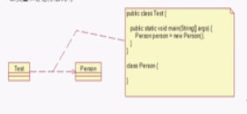ps：虚线单箭头指向局部变量有的类。

is a 继承：Dog is a Animal ---Dog extends Animal

is like a 实现：A is like a B ------A implements B

has a 包含：A has a B -----A类中实例化了一个B类对象

异常是什么：

1. 异常模拟的是现实世界中“不正常”事件。
2. java中采用“类”去模拟异常。
3. 异常事件其实是类的对象。

程序执行过程中发生了异常事件，jvm为我们创建了一个xx类型的对象，并且这个对象包含了异常的详细信息，并且jvm将这个对象中的错误信息输出到控制台。

代码出现了异常，“没有处理”，则异常下面的代码不会执行，直接退出了jvm。

